FK Rudíkov - Přibyslavice (SO - 06.11.2021 – 14:00) (2021610A3B1401)
Výsledek (2:3) (Poločas (2:2))
Díváků: 100
Rozhodčí:
R 96061860 - Bulín Filip
AR1 85100119 - Stratený Michal
AR2 57040156 - Zimola Bohuslav
DFA: 70080696 - Bobek Josef

Hráči Rudíkov – zahajovací sestava:
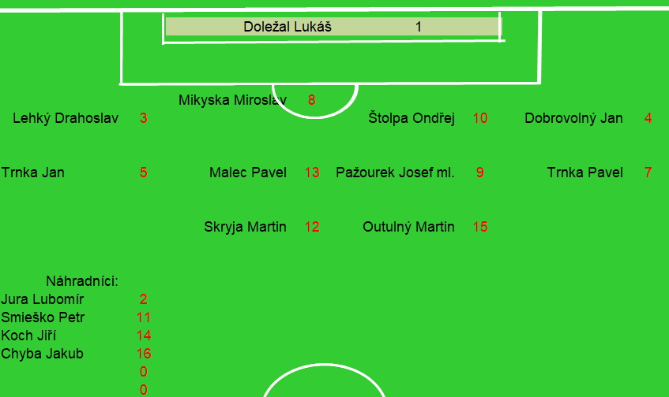

Rudíkov (věkový průměr: 24,9/23,9)
Soupeř (věkový průměr: 30,5/31,8)

Rudíkov - sestava:
Doležal Lukáš
Lehký Drahoslav (61. Jura Lubomír), Dobrovolný Jan (3. branka na 1:0), Trnka Jan (38. branka na 2:2, 76. ŽK), Trnka Pavel (90. ŽK), Mikyska Miroslav (K), Pažourek Josef, Štolpa Ondřej, Skryja Martin, Malec Pavel, Outulný Martin

Soupeř - sestava:
Vrbka David
Kopeček Martin (K), Šárka Petr, Skrobikowski Jan, Matějek Martin (76. ŽK), Čermák Pavel (7. branka na 1:1), Škorpík Vojtěch (82. Rambousek Jakub), Bukáček Miloslav (74. ŽK), Lopatář Luboš, Drapák Lukáš (25. branka na 1:2, 58. branka na 2:3, 91. ŽK, 91. Kuthan Tomáš), Havlena Ondřej
KOMENTÁŘ:
První poločas
Domácí udeřili už ve 3. minutě, bylo to po krásné akci na jeden dotek, Malec si „narazil“ se Skryjou a poslal „českou uličkou“ míč Dobrovolnému, který levou nohou poslal míč do sítě hostů. V 6. minutě si na levé straně opět na přihrávku naběhl Dobrovolný a vystřelil, bránící hráč hostů srazil míč na rohový kop. V 7. minutě dostali hosté možnost zahrávat trestný kop z pravé strany kousek od velkého vápna, z trestného kopu šel centr před bránu a tam nejvýš vyskočil Čermák a poslal hlavou míč do sítě – bylo srovnáno. V 9. minutě nechala domácí obrana Bukáčka postupovat s míčem po hranici velkého a Bukáček vystřelil, střelu sice na dvakrát, ale přece jen zlikvidoval domácí brankář Doležal. Ve 12. minutě napodobil Bukáčka na druhé straně Trnka Pavel, potáhl si míč před vápnem, dal si ho na pravou nohu a vystřelil, brankář Vrbka míč pouze reflexivně vyboxoval, míč skončil u Dobrovolného a ten poslal centr z levé strany do vápna, tam šel do souboje s brankářem Vrbkou Skryja, Skryja brankáře přeskočil a hlavičkou poslal míč mimo bránu. V 15. minutě další akce domácích na jeden dotyk, tentokrát si trnka Jan „narazil“ se Skryjou a Trnka Jan měl před sebou už jen vyběhnutého brankáře, přehazoval jej, ale přehodil i branku. Ve 21. minutě zahrozili hosté, na levé straně dostal míč zcela osamocený Bukáček a akci zakončil střelou, která šla přes břevno na odkop. O minutu později akce domácích po levé straně, Dobrovolný poslal prudký centr před bránu, tam se prosadil Pažourek, hlavičkou poslal míč nad bránu. Ve 25. minutě hosté trestali nedůslednost obrany domácího týmu, opět nikým nehlídaný Bukáček na levé straně dostal míč, poslal centr před bránu, kde jeho spoluhráč poslal hlavou míč směrem k velkému vápnu na nabíhajícího Drapáka a ten krásnou akci zakončil střelou k tyči, bylo to 1:2. Domácí se z chyb nepoučili a mohlo to s nimi být ještě horší ve 33. minutě, to dostal míč na levé straně opět nepokrytý Bukáček a tentokrát se rozhodl zakončit sám, vystřelil levou nohou, ale střela šla daleko od brány. Vyrovnání se domácí dočkali ve 38. minutě, to si vzal míč Trnka Jan, proběhl mezi bránícími hráči a z cca 30 metrů vystřelil, míč skončil u tyče v síti, brankář Vrbka neměl ani snahu nějak na tu střelu reagovat. Ve 40. minutě zahrávali hosté trestný kop a to z velmi slibné pozice, míč si postavil Bukáček a levou nohou jej zatočil na bránu, míč propadl mezi všemi až na odkop. Ve 44. minutě zahrával Bukáček rohový kop, ve vápně domácího týmu se prosadil Čermák a hlavičkou poslal míč těsně mimo bránu. Soupeři šli na přestávku za nerozhodného stavu 2:2, i když diváci mohli vidět branek víc, na obou stranách byly šance, které měly skončit brankou.
Druhý poločas
Domácí chtěli nechat doma všechny body a tak i druhý poločas začali útočně, v 50. minutě ukázal rychlé nohy Outulný, utekl obráncům po pravé straně a poslal centr na Trnku Jana, ten měl před sebou jen brankáře, pokusil se ho obstřelit, ale míč skončil mimo tyče. V 54. minutě hostující brankář šel do souboje na hranici velkého vápna, míč vyboxoval a skončil na zemi, míč měl domácí Outulný a před ním byla prázdná branka, Outulný z cca 30 metrů poslal míč na bránu a ten skončil na břevně. Přišlo tedy opět to „NEDÁŠ – DOSTANEŠ“, v 58. minutě Bukáček obehrál protihráče na levé straně a poslal prudký centr před bránu domácího týmu, tam bránící hráč odhlavičkoval míč před vápno, kde byl protihráč Drapák a ten z hranice velkého vápna uklidil míč k tyči do sítě, a jak se nakonec ukázalo, byla to poslední branka utkání a tudíž ta vítězná. Domácí se snažili, to jim nelze ubrat a přicházely i šance. V 61. minutě utekl po pravé straně Trnka Pavel, vystřelil nad bránu. V 76. minutě přišel nefotbalový zážitek v utkání, který zvedl emoce mezi domácími hráči a i diváky, po té co poslal k zemi hostující hráč Matějek Skryju, tak mu ještě úmyslně dupnul na kotník. Rozhodčí k údivu všech vytáhl pouze ŽK a pak se strhla „mela“ a mělo se červenat na obou stranách a možná i několikrát. Od toho okamžiku už bylo po fotbale, hosté zakopávali, zdržovali a domácí se do šancí dostávali zřídka. Ke srovnání měli blízko v 83. minutě, kdy centr domácích propadl k neobsazenému Pažourkovi a ten měl před sebou jen brankáře, pokusil se zakončit technicky, ale brankář konečky prstů poslal míč na roh, který zahrál Trnka Pavel na Malce a ten „zádama“ poslal míč směrem na bránu, brankář byl pozorný a vytáhl míč nad břevno na další roh. Poslední nadějná akce přišla v 88. minutě, to centroval Pažourek před bránu a souboj Skryja versus Vrbka vyhrál domácí Skryja, ale hlavou poslal míč nad bránu. Další možnosti už domácí nedostali a to i proto, že rozhodčí se rozhodl nijak zvlášť nenastavovat, i když tam bylo docela dlouhé přerušení ohledně incidentu v 76. minutě.

Ohlasy k zápasu

FK Rudíkov
Lukáš Trnka (trenér): V úvodu zápasu jsme se dostali do vedení, ale hrubými chybami jsme dostali soupeře na koně. Do poločasu se nám podařilo vyrovnat. Po přestávce a další naší chybě jsme opět prohrávali. Do konce zápasu jsme měli několik šancí na vyrovnání, ale ty jsme nedokázali využít. V posledním zápase podzimu jsme chtěli získat tři body, ale to se nám bohužel nepodařilo.

